30.06.2013 Продолжение проверки работы приёмника с конвертером, QRP/p в лесах- полях.
(ТПП «Приятель-6» 3 ватта, диполь)

Переменная облачность.
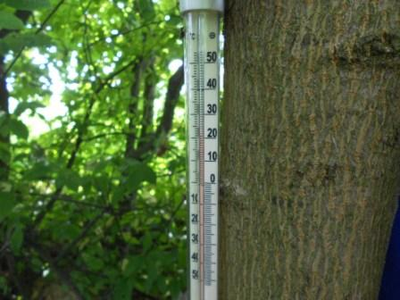
+22 градуса.

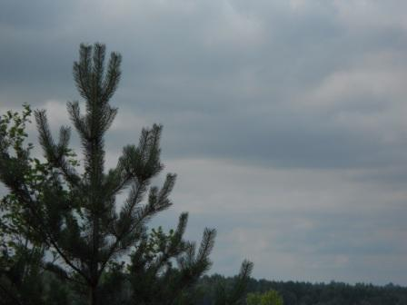

Мне интересно проверить приёмник с конвертером, насколько он принимает слабые станции. Желательно послушать QRP станции. На QRP частотах никого, но надеюсь хотя бы кого-то услышать…

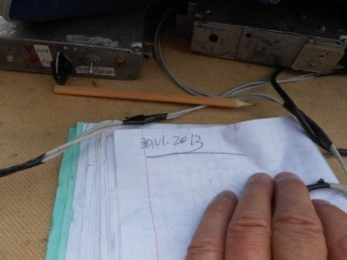

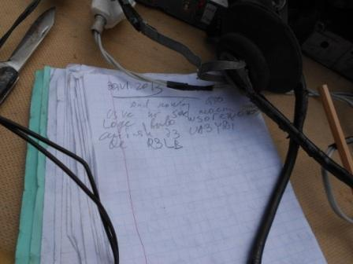

7 мГц, на всём CW участке 2 станции: UA3YDI и R3LB, когда я подключусь, будет целых 3 станции!

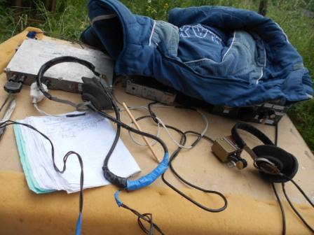

В этот раз прихватил с собой старые телефоны, что бы слушать работу ТПП, не переключая телефоны между аппаратами.
Пока слушаю расширенный разговор Анатолия UA3YDI и Владимира R3LB.

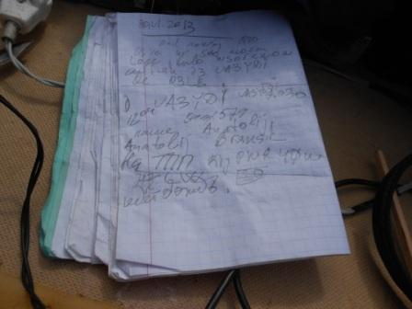
Провожу тоже расширенную связь с Анатолием, на 7.030, куда Анатолий любезно подошёл и ответил на мой общий вызов. У него TRX 40 ватт и дождь.
Сравниваю приём прямого преобразования и приёмника и конвертером. В общем-то выигрыш более совершенного аппарата виден- помехи на супергетеродине не прослушиваются, они в стороне, на ППП мешают. Конечно, условия достаточно комфортные, на приёмнике прямого преобразования эту связь можно было бы провести так же успешно, но всё- же с напряжением.
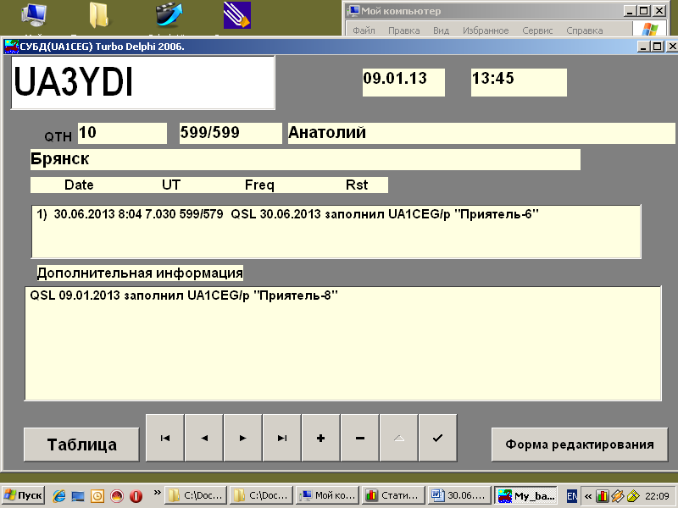
С Анатолием уже встречались в эфире.

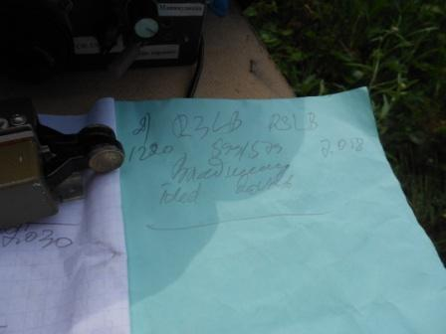

С Владимиром вчера в эфире встречались и уже разговариваем, как старые знакомые. Поговорили длительно, у меня была возможность сравнивать приём прямого преобразования и супергетеродина. У них идёт дождь. Собственно, я проверяю данный приёмник с конвертером, просто интересно сравнить в реальной работе в эфире.
Спросил Владимира, может ли он перейти на 10116, он любезно согласился. Всё идёт, по моим критериям, идеально. Владимир прекрасный оператор, с удовольствием готов провести эксперимент, договорились, что мне понадобится некоторое время – достать и подключить второй аппарат.
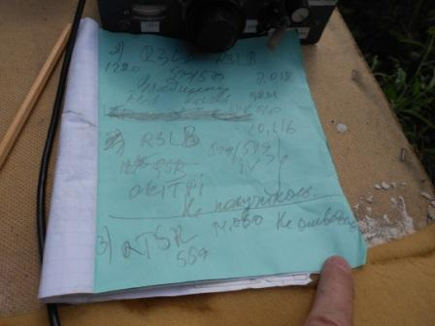
Бесконечного везения не бывает! К этому времени прохождение у нас на 30 метрах, что называется «провалилось». Я принимаю R3LB, но столь слабо, что явно мой QRP/p сигнал Владимир не услышит. Вызывал, вполне закономерно, безуспешно.
Зато я наблюдал, в роли SWL (которым я никогда не был…), сравнивая 2 аппарата, как Владимир проводит QSO с итальянцем, потом с чехом. Ни чеха, ни итальянца я не принимал. Супергетеродин, в этих условиях, принимал явно лучше, чем приёмник прямого преобразования. Впрочем, так и должно быть. Позывной чеха я уловил OK1TPI.
Владимиру большая благодарность!
Далее я обратил внимание, что время, за очень интересным (во всяком случае, для меня) занятием пролетело незаметно и у меня осталось 10 минут…
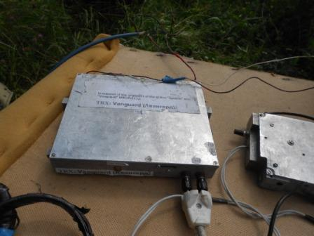
Я обещал в форуме, что поработаю и на 14060 QRP/p. Достаю Vanguard и передаю общий вызов. 0.9 ватта, грозовые разряды… Маловероятно, что кто-то услышит, но, раз обещал, выполняю.
Слышу, наконец-то, и QRP станцию: RT5R/QRP. Позывной незнакомый, а вот стиль работы, кажется, встречался. Я, увы, не могу, как Олег RV3GM, «по почерку» определить знакомого оператора. Но, редкий случай, кажется, что с этим оператором ранее встречались… Увы, RT5R меня не услышал.

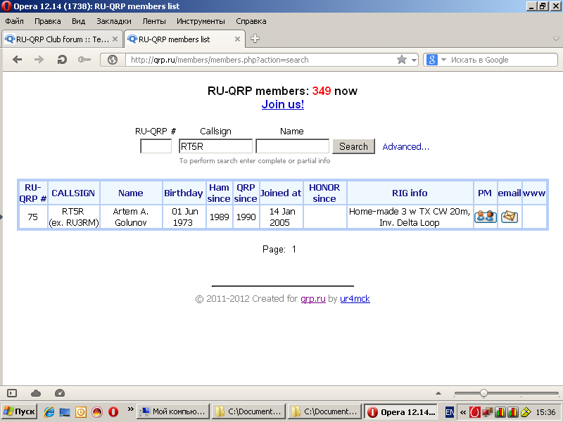

Дома посмотрел. Как же, Артём RU3RM. Одно время регулярно встречались в эфире. Увы, я не определил его «по почерку», просто интуитивно что-то показалось знакомым в стиле работы.

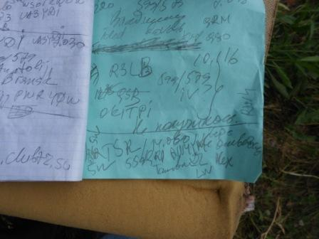

По моим критериям, всё прошло прекрасно.
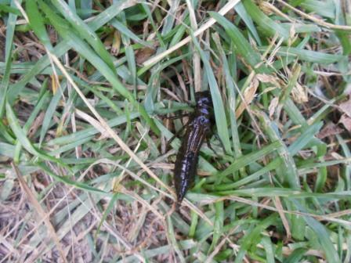
Вот эта штука заползла за шиворот, я, от неожиданности, так шваркнул «Приятель-8» об стол, как раз я его укладывал… Ну, и скотина, я таких насекомых и не видел никогда…
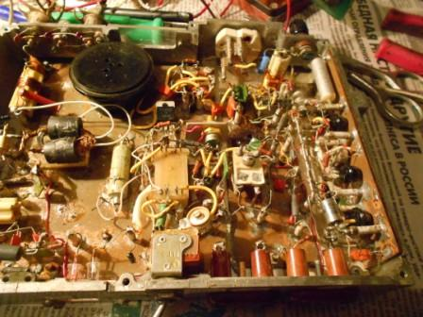
Проверил- телефонный капсюль самоконтроля нужно подзакрутить.
Более негатива от приличного удара аппарата не обнаружил. Но, всё равно нужно проверить в работе…

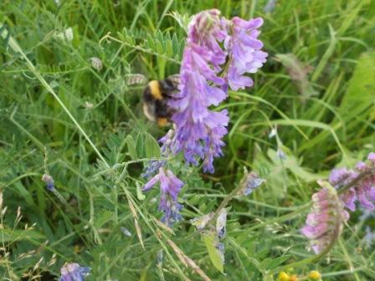
Вот шмель- трудится, собирает мёд, а не заползает кому-то за шиворот…
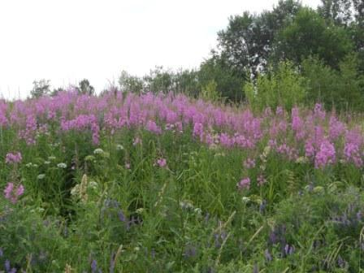

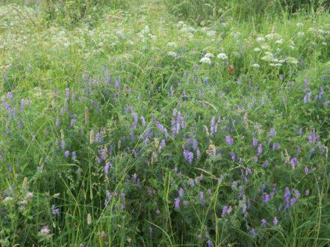

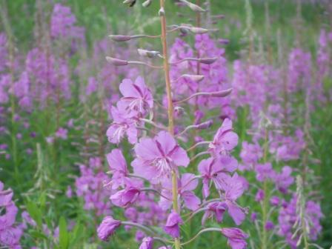

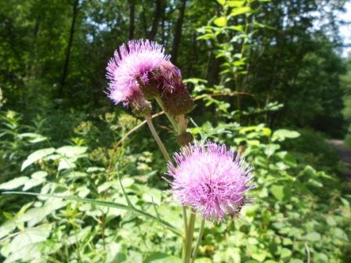

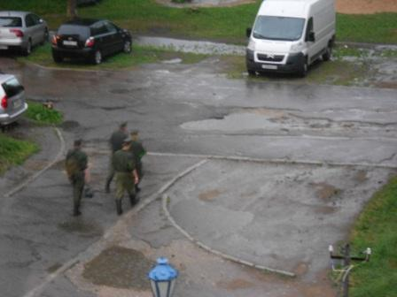
Вечером и у нас начался приличный, пусть и не ливень, но всё-таки дождь. Дождь уже нужен!

73! UA1CEG Юрий Александров, д.Гарболово. Ленинградской области, Всеволожского района.

LO23, KP50FI.

Сайт www.ua1ceg.club72.su

